附件2：

港华大厦会议中心与酒店交通指引图

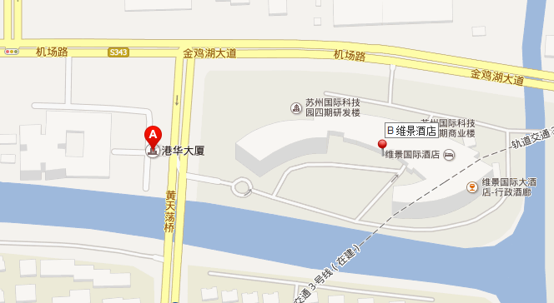
- 坐火车到达苏州站
苏州站—维景酒店（国际科技园店），全程10.3km，约20分钟车程，打车约35元人民币
- 坐火车到达苏州园区站
苏州园区站—维景酒店（国际科技园店），全程10.1km，约22分钟车程，打车约30元人民币
- 坐火车到达苏州北站
苏州北站—维景酒店（国际科技园店），全程18km，约30分钟车程。打车约60元人民币
注：会议安排在苏州港华大厦 4楼多功能厅，从维景酒店到港华大厦：沿金鸡湖大道向西500米，步行约5分钟到达。

